Как помочь своему ребенку наладить взаимоотношения в классе

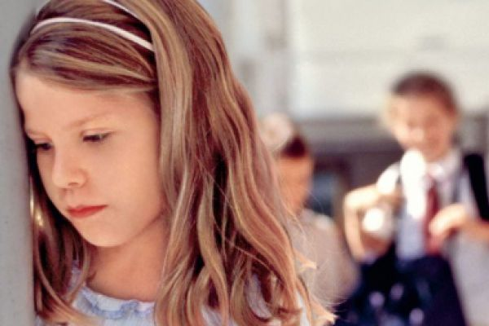

Обязательно предупредите учителя о проблемах своего ребенка (заикание, необходимость принимать лекарства по часам так далее). Заикания, тики, энурез, энкопорез, кожные заболевания необходимо отслеживать и по возможности лечить. Все это может стать причиной насмешек со стороны сверстников.
Необходимо обеспечить ребенку все, что позволит ему соответствовать общим школьным требованиям. Если для уроков физкультуры нужны черные шорты, т не следует предлагать ребенку розовые, считая, что это не важно. Для учителя может быть и не важно, а одноклассники станут дразнить ребенка. Это не значит, что надо идти у ребенка на поводу и покупать ему шапку «как у Ленки из 5 «Б».
Посоветуйте ребенку изменить тактику поведения. Ведь если стереотип сложился, то любой поступок является предсказуемым. Ребенок ведет себя по заданной окружающими схеме. Но если на стандартные обстоятельства он отреагирует неожиданным образом, то, возможно, он сумеет не только озадачить своих преследователей, но и сделать шаг к преодолению сложившейся ситуации. Например, можно предложить ребенку вместо того, чтобы начинать плакать или лупит всех подряд, посмотреть в глаза обидчикам и спокойно спросить: «Ну и что?» – или начать смеяться вместе с ними. В общем, сделать то, чего от него совсем не ожидают.
Постарайтесь обеспечить ребенку общение с одноклассниками вне школы. Приглашайте их в гости, устраивайте общение с ними.
Необходимо всячески способствовать участию ребенка в классных мероприятиях, поездках. Не стоит сразу после уроков забирать ребенка из школы даже ради занятий английским или музыкой. Иначе все ребята сдружаться между собой, а ваш ребенок так и будет чужим в классе.
Не следует приходить в школу лично разбираться с обидчиком своего ребенка, лучше поставить в известность классного руководителя и психолога. Не спешите бросаться защищать ребенка в любой конфликтной ситуации с одноклассниками. Иногда ребенку полезно пережить все стадии конфликта – это поможет ему 6научиться самостоятельно решать многие проблемы. Но, приучая ребенка к самостоятельности, важно не переусердствовать и не пропустить ситуацию, с которой ребенок не в состоянии справиться без вмешательства взрослых. Такой ситуацией, безусловно, являются систематические издевательства и травля ребенка со стороны сверстников.

Внимание! Если ситуация зашла слишком далеко, например, ребенка постоянно унижают или обзывают – немедленно реагируйте. В первую очередь оградите ребенка от общения с обидчиками - не отправляйте его в школу. Разбираться с обидчиками – не самое главное (хотя и оставлять их безнаказанными не стоит – они изберут себе новую жертву). Важно помочь ребенку пережить полученную психическую травму, по тому скорее всего его придется перевести в другой класс. Ребенку нужно, научиться не бояться сверстников и доверять им.

Как помочь своему ребенку стать увереннее

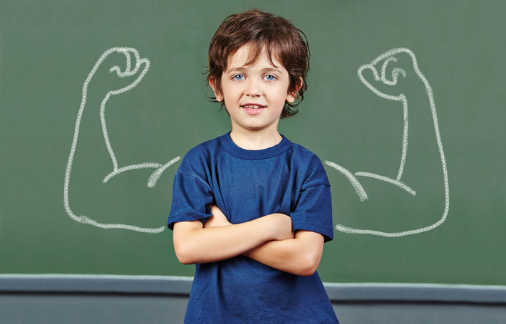

В сложных ситуациях не стремитесь все сделать за ребенка, но и не бросайте его одного. Предложите справиться с проблемой вместе (не важно, что это – шнурки на ботинках или первая ссора с приятелем. Иногда достаточно просто побыть рядом с ребенком, пока он пытается сделать что-то.
Родительская любовь для ребенка вещь не очевидная; если родители никак не проявляют своих теплых чувств, то ребенок может решить, что его не любят. Это сформирует у него чувство беспомощности и незащищенности в себе. Преодолеть это чувство помогает телесный контакт. Можно просто погладить ребенка по голове, обнять, посадить на колени. Это никогда не будет лишним ни для малышей, ни для дошкольников, ни для младших школьников.
Вы сказанное отнюдь не означает, что ребенка не следует дать понять, что вы критикуете конкретный поступок ребенка, а ваше отношение к нему не меняется. Можно сказать ребенку: «Мы любим тебя всегда, что бы ты ни сделал, но иногда нам бывает трудно не сердиться (обижаться0 на тебя!»

Как помочь ребенку в выборе друзей

Необходимо знать всех друзей своего ребенка, особенно если вы опасаетесь негативного влияния с их стороны. Надо помочь организовать общение ребенку, создать соответствующее окружение. Мало просто отдать его в подходящий коллектив, приглашайте детей домой, по возможности познакомьтесь с их родителями. Самое главное, ненавязчиво создайте ребенку приемлемый круг общения (позаботится об этом следует, пока ребенок еще маленький). Это могут быть дети ваших друзей, одноклассники, какой-нибудь клуб, кружок, секция, словом, любое общество, объединяющее людей со схожими интересами и доброжелательно относящихся друг к другу.
Задача родителей – не только поддержать ребенка, попавшего в непростую ситуацию, но и научить его взаимодействовать с окружающими. Не надо пытаться полностью оградить ребенка от отрицательных переживаний. В повседневной жизни избежать гнева, обид или столкновения с жестокостью невозможно. Важно научить детей противостоять агрессорам, не уподобляясь им. Ребенок должен уметь сказать «нет», не поддаваться не провокации товарищей, с юмором относится к неудачам, знать, что в свои проблемы иногда правильнее посвятить взрослых, чем разбираться самостоятельно, и быть уверенным, что родные не отмахнуться от него, а помогут и поддержат в трудную минуту.

